Методическая разработка мультимедийной дидактической игры по литературе
Разработчики | Ильина Ольга Павловна, преподаватель  Михненко Елена Викторовна, преподаватель  Фролова Оксана Анатольевна, преподаватель  СПб ГБПОУ «Педагогический колледж №8»
Название | «Народ и революция»
Формат | Интерактивная игра «Крестик-нолики» (дидактическая модификация игры, авторы: Е.И. Казакова, Т.Г. Галактионова (С) проект «Успешное чтение» СПб., 2009)
Предметная  область | Литература XX века
Цель | Развитие интереса к литературе. Обобщение и систематизация представлений учащихся по теме «Тема революции и гражданской войны в литературе двадцатых годов XX века»
Адресат | Обучающиеся по программе «Литература» ОДП 02
Ценностно-смысловые компетенции  Общекультурные компетенции  Учебно-познавательные компетенции  Коммуникативные компетенции | Любовь к своему Отечеству, знание литературной истории России, уважение к своим соотечественникам, их культуре и духовным традициям. Компетенции читателя со сформированным эстетическим вкусом, способного аргументировать своё мнение и оформлять его словесно в устных и письменных высказываниях разных жанров, создавать развёрнутые высказывания аналитического и интерпретирующего характера, участвовать в обсуждении прочитанного, сознательно планировать своё досуговое чтение; способность понимать литературные художественные произведения, отражающие разные этнокультурные традиции.
Техническое оснащение | Компьютерное оборудование: компьютер, видеопроектор, интерактивная доска. Игра создана в программе Notebook интерактивного устройства MIMIO, включает аудиоматериалы.
Принципы организации | Моделью игры является широко известная игра «Крестики-нолики» ( дидактическая модификация игры, авторы Е.И.Казакова, Т.Г.Галактионова (С) проект «Успешное чтение» СПб., 2009) Каждое из девяти сегментов игрового поля представляют собой следующие части: 1. Вопрос; 2. Ответ (четыре варианта); 3. Подсказки (по необходимости)(это могут быть тексты, иллюстрации, портреты, музыкальные произведения и пр.), всё, что позволяет расширить представления студентов о предмете изучения.;4. Информация, подготавливающая к вопросу по данной теме.
Спектр применения | В формате классно-урочной системы использование этого материала возможно на разных этапах урока. Так, в начале изучения темы игровая технология вызовет интерес учащихся, на этапе анализа расширит, уточнит, углубит знания, а на заключительных занятиях оценит их. В формате внеклассной работы как игра-соревнование.
Методы и приемы, применяемые на занятии | Методы и приемы изучения литературного произведения: чтение и анализ литературных произведений, выразительное чтение текста, воплощение произведения в других видах искусства, изучение творческой истории произведения, приемы командного взаимодействия.
Предметное содержание | Литература двадцатых годов XX века. Тема России и революции в творчестве поэтов разных поколений и мировоззрений. Разнообразие идейно-художественных позиций советских писателей в освещении темы революции и гражданской войны. Проблема положительного героя в литературе. Развитие понятия о рассказе. Разнообразие типов романа в литературе. Творчество И. Бабеля, М. А. Шолохова, А.А. Фадеева, А.Н. Толстого: судьба и творчество.
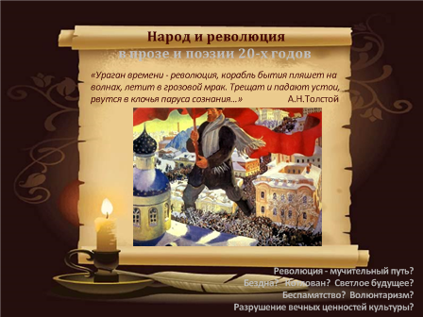 | 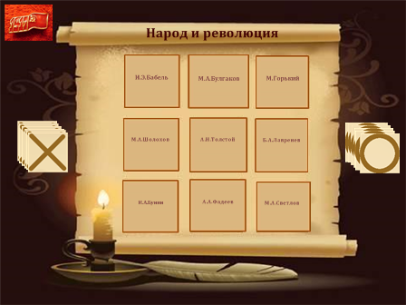
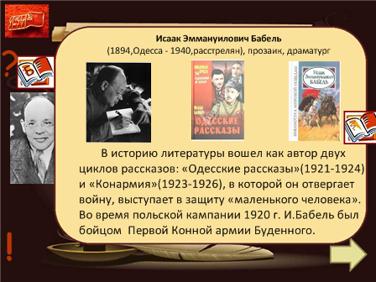 | 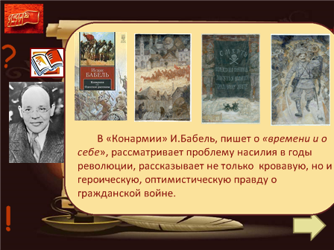
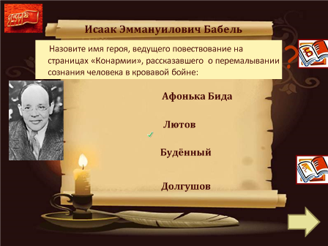 | 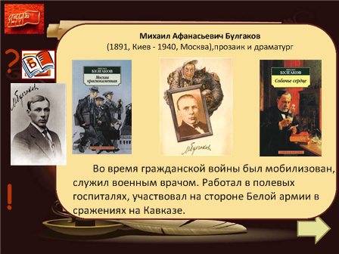
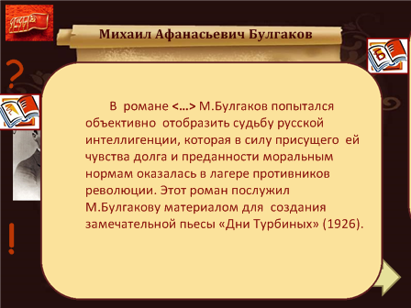 | 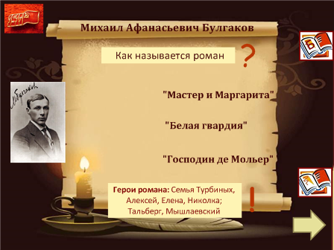
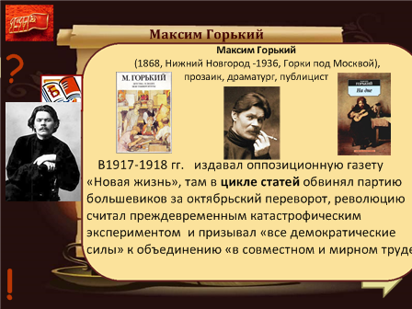 | 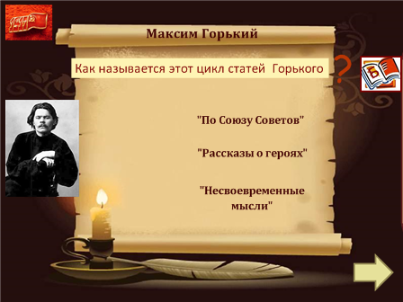
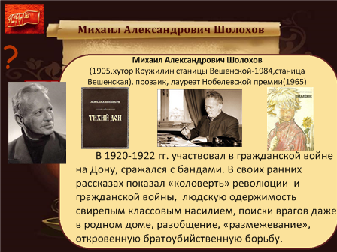 | 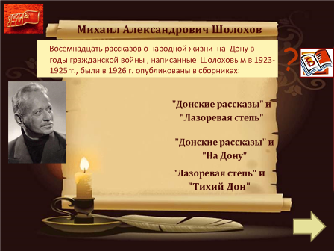
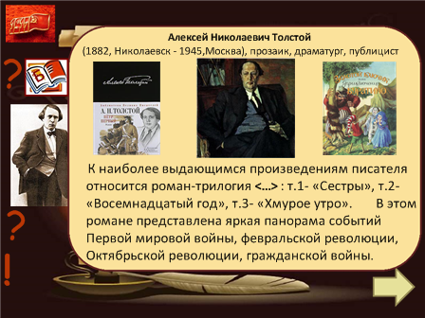 | 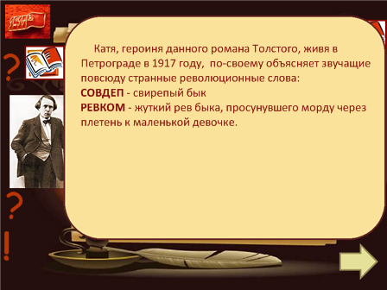
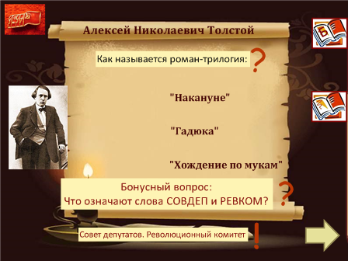 | 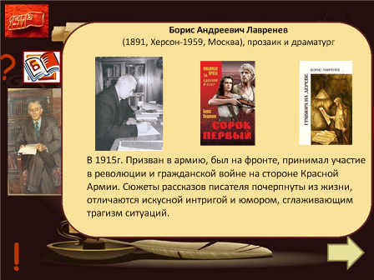
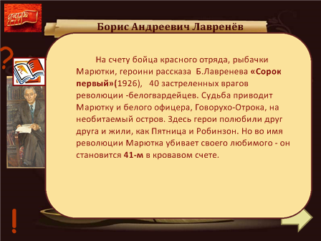 | 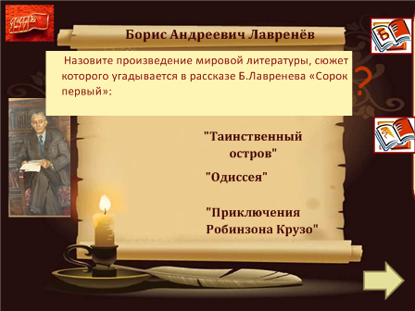
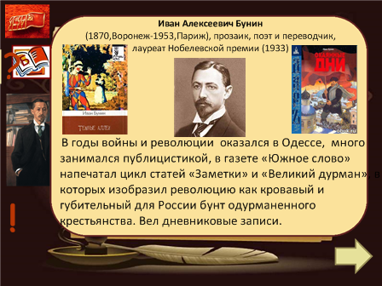 | 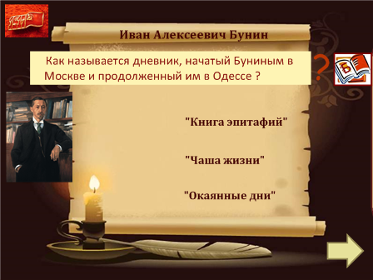
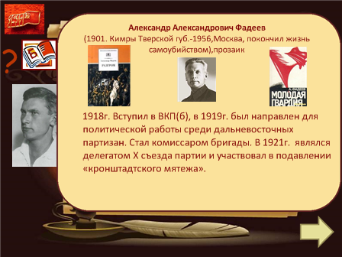 | 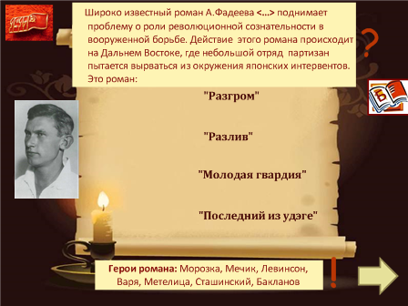
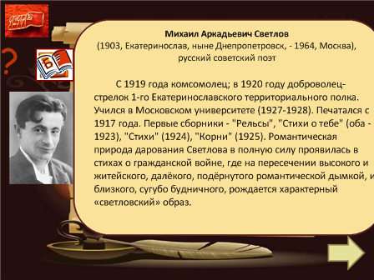 | 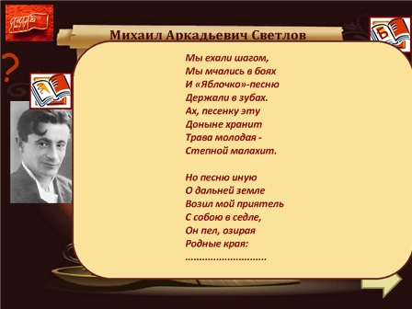
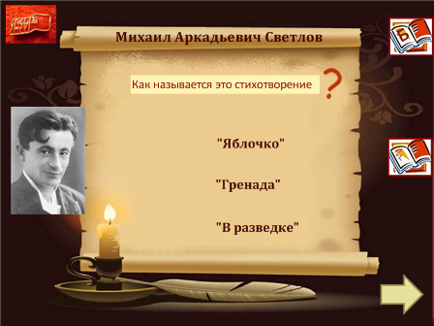 | - Акимов В. От Блока до Солженицына. Судьбы русской литературы ХХ века. – СПб., 1993.  - Несвоевременные мысли: Заметки о революции и культуре. – М., 1990.  - Русская литература ХХ века. Очерки. Портреты. Эссе: кн. для учащихся 11 кл. сред. шк.: в 2 ч./сост. Е.П.Пронина; под ред. Ф.Ф.Кузнецова. - М.: Просвещение, 1991.  - Скороспелова Е.Б. Русская советская проза 20-30-х годов: Судьбы романа.- М., 1985.

